A koordinátarendszer
Vízszintes tenfely - x tengely
Függőleges tengely - y tengely

Rendezett számpár [ x,y] az első szám a vízszintes tengelyről van, a 2. szám a függőleges tengelyről. Ezek a szám koordinátái
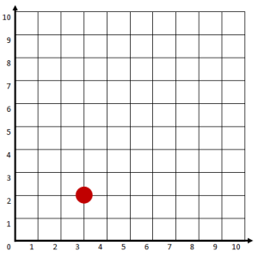
A kijelölt pont helyét két számmal adjuk meg: az első szám a vízszintes tengelyről van, a 2. szám a függőleges tengelyről.
vizszintesen 3
függőlegesen 2
A szám koordinátái: [ 3 , 2 ]
Ezzel megadom a helyét a négyzetrácson – koordinátarendszerben

Próbáld ki játékban:
https://www.digipuzzle.net/digipuzzle/kids/puzzles/gridpuzzle.htm?language=english&linkback=../../../education/math/index.htm
https://www.digipuzzle.net/minigames/mozaics/mozaics_grid.htm?language=english&linkback=../../education/math/index.htm
Ez már nehezebb
http://www.xpmath.com/forums/arcade.php?do=play&gameid=12

